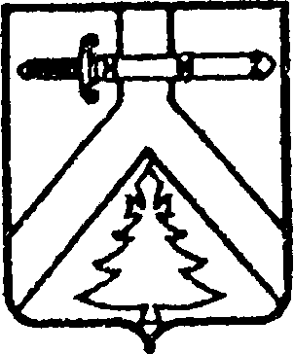

АДМИНИСТРАЦИЯ АЛЕКСЕЕВСКОГО СЕЛЬСОВЕТА
КУРАГИНСКОГО РАЙОНА КРАСНОЯРСКОГО КРАЯ

ПОСТАНОВЛЕНИЕ

27.04.2021 с. Алексеевка № 19-п
Об отмене постановления
от 09.10.2013 № 49-п «О новых системах
оплаты труда работников муниципальных
бюджетных учреждений»

На основании протеста прокуратуры Курагинского района Красноярского края от 01.04.2021 №7/3-05-2021 ПОСТАНОВЛЯЮ:
1.Отменить Постановление администрации Алексеевского сельсовета
№ 49-п от 09.10.2013г. «О новых системах оплаты труда работников муниципальных бюджетных учреждений» в редакции Постановления администрации Алексеевского сельсовета от 30.09.2014 № 63; от 29.12.2016 № 48-п; от 28.12.2017 № 30-п; от 04.06.2018 № 19-п; от 24.09.2019 № 20-п .
2. Контроль за исполнением данного Постановления оставляю за собой.
3. Опубликовать Постановление в газете «Алексеевские вести» и на «Официальном интернет-сайте администрации Алексеевского сельсовета» (Alekseevka.bdu.su).
4. Постановление вступает в силу со дня его официального опубликования (обнародования)

Глава администрации
Алексеевского сельсовета М.В. Романченко

